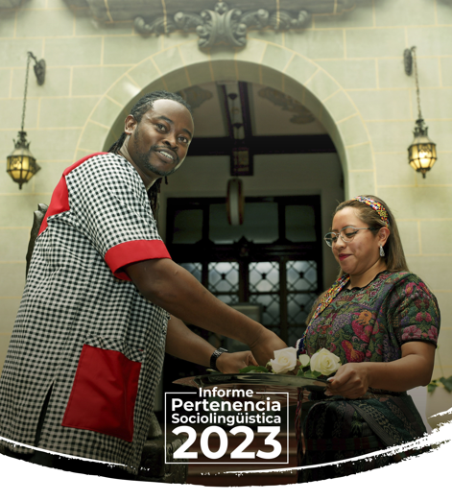
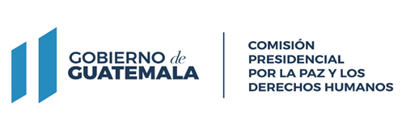

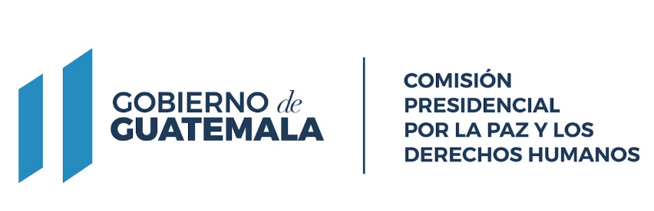

Informe de

Pertenencia Sociolingüística
ABRIL 2023

TABLA DE CONTENIDO

Introducción 4
Objetivo 5
Temporalidad 6
Base Legal y Normativa 7
Descripción de la Recopilación de Datos 8
Análisis e Interpretación de Resultados 11
6.1 Estatísticas 11
6.2 Prestación de Servicios 16

INTRODUCCION

La Comisión Presidencial por la Paz y los Derechos Humanos COPADEH, fue creada según Acuerdo Gubernativo 100-2020, de fecha treinta de julio de dos mil veinte y su reforma Acuerdo Gubernativo Número trescientos seis, guion dos mil veintidós (306-2022) establece en su parte conducente que la comisión tiene por objeto, asesorar y coordinar las distintas dependencias del Organismo Ejecutivo la promoción de acciones y mecanismos encaminados a la efectiva vigencia y protección de los derechos humanos, en cumplimiento a los compromisos gubernamentales derivados de los Acuerdos de Paz y la Conflictividad del País.
En ese marco legal y de conformidad con lo que establece artículo 10, numeral 28 del Decreto Número 57–2008 Ley de Acceso a la Información Pública, así mismo el Decreto Número 19-2003 Ley de Idiomas Nacionales del Congreso de la República, la Unidad de Género de la Comisión Presidencial por la Paz y los Derechos Humanos –COPADEH- presenta el Informe de Pertenencia Sociolingüística correspondiente al mes de Abril de 2023

Página 4/17

OBJETIVO
La Comisión Presidencial por la Paz y los Derechos Humanos en cumplimiento a lo estipulado en el Decreto Número 57–2008 Ley de Acceso a la Información Pública del Congreso de la República de Guatemala, siendo responsabilidad del Organismo Ejecutivo y sus instituciones, en coordinación con las entidades autónomas y descentralizadas, la ejecución efectiva de la política de fomento, reconocimiento, desarrollo y utilización de los idiomas Mayas, Garífuna y Xinka contenida en el Decreto Número 19-2003 Ley de Idiomas Nacionales, del Congreso de la República de Guatemala.

La Comisión Presidencial por la Paz y los Derechos Humanos –COPADEH- presenta el informe sociolingüístico consolidado del departamento de Formación y Capacitación de Cultura de Paz y el departamento de Fortalecimiento y Seguimiento de la Paz , siendo esta la única la dependencia de la Comisión en brindar servicio a la ciudadanía, así como también el departamento de Recursos Humanos cabe mencionar que la Unidad de Acceso a la Información Pública, no presenta informe sociolingüístico debido a que, el acceso a la información pública no está sujeta a ninguna formalidad.

Página 5/17

TEMPORALIDAD

La Ley de Acceso a la información Pública y la Ley de Idiomas Nacionales no establecen la periodicidad con la que deba realizarse el informe, solamente el artículo 10 de la Ley de Idiomas Nacionales indica que “deberán llevar registros”, entendiéndose que es una obligación permanente.
Sin embargo, para que el informe sea de utilidad institucional se plasma el servicio brindado con pertenencia sociolingüística correspondiente al mes de abril de 2023.

Página 6/17

BASE LEGAL Y NORMATIVA

La Ley de Acceso a la Información, Decreto Número 57-2008, artículo 10, numeral 28, indica que: “las entidades e instituciones del Estado deberán mantener informe actualizado sobre los datos relacionados con la pertinencia sociolingüística de los usuarios, a efecto de adecuar la prestación de los mismos”
Ley de Idiomas Nacionales, Decreto Número 19-2003 Esta ley tiene por objeto regular el reconocimiento, respeto, promoción, desarrollo y utilización de los idiomas de los pueblos Mayas, Garífuna y Xinca en Guatemala.

Página 7/17

DESCRIPCIÓN DE LA RECOPILACIÓN DE LOS DATOS:
La Comisión Presidencial por la Paz y los Derechos Humanos COPADEH ha brindado atención a diferentes personas durante el mes de abril 2023 teniendo en cuenta como principal objetivo el enfoque sociocultural y sociolingüístico, la Dirección de Fortalecimiento de la Paz (DIFOPAZ) a través del Departamento de Formación y Capitación en Cultura de Paz, realizó los siguientes eventos:
De los cuales se adjunta los siguientes listados que detallan las actividades y la población a la cual fue atendida
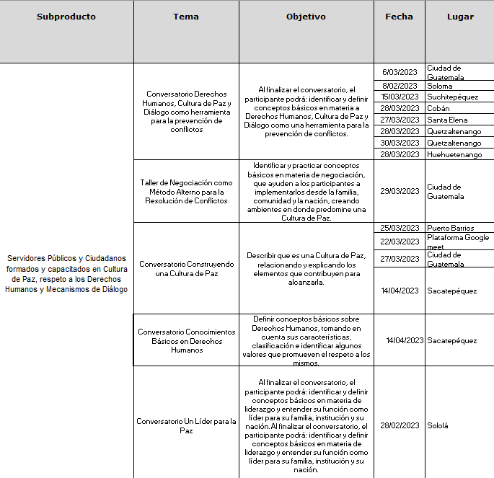
Tabla No.1

Página 8/17

Tabla No.2

Página 9/17

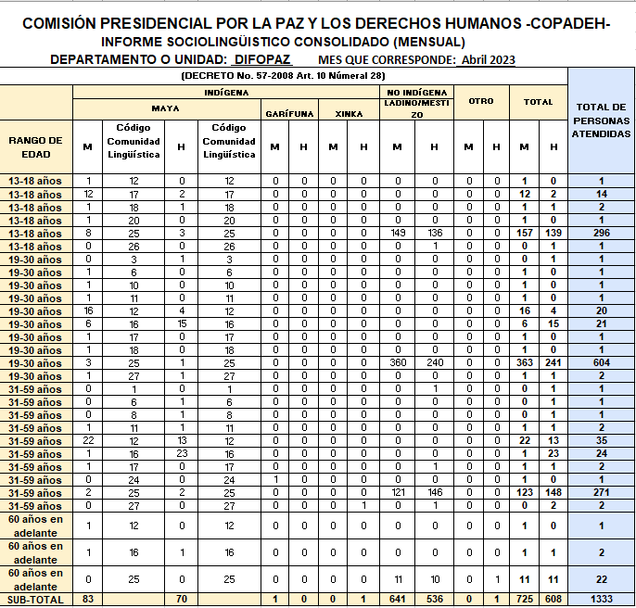
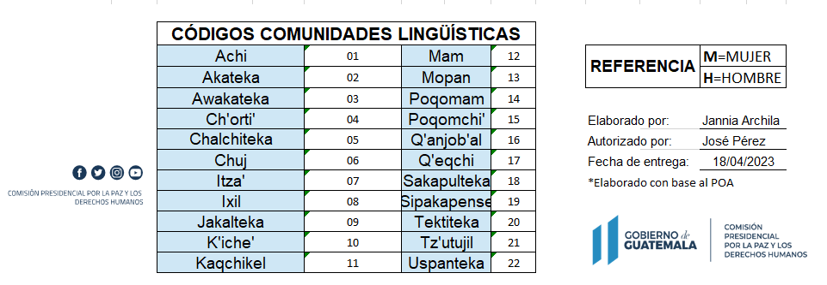

Página 10/17

6. ANALISIS E INTERPRETACION DE RESULTADOS
6.1 ESTADÍSTICAS
Las entidades e instituciones del Estado deberán llevar registros, actualizar y reportar datos sobre la pertenencia sociolingüística de los usuarios de sus servicios, a efecto de adecuar la prestación de los mismos.
La Comisión Presidencial por la Paz y los Derechos Humanos COPADEH a través La Dirección de Fortalecimiento de la Paz (DIFOPAZ) y el Departamento Formación y Capitación en Cultura de Paz ha brindado atención a diferentes usuarios del país durante el mes de abril 2023 teniendo en cuenta como principal objetivo el enfoque sociocultural y sociolingüístico, para lo cual se detalla a continuación los siguientes avances
Con la información obtenida de la Tabla 1 y 2, a continuación, se detalla los datos estadísticos, gráficas y los análisis e interpretación de resultados.
- SEXO
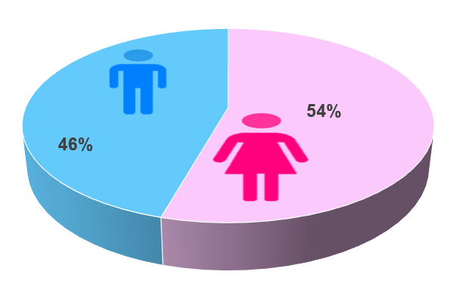

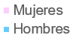

Análisis e Interpretación
Como se puede observar en la Tabla No. 1 y 2. Se brindaron capacitaciones a 725 mujeres y 608 hombres, siendo así el género femenino el predominante de este grupo, con un total del 54% de la población y 46% del género masculino Página 11/17
- EDAD
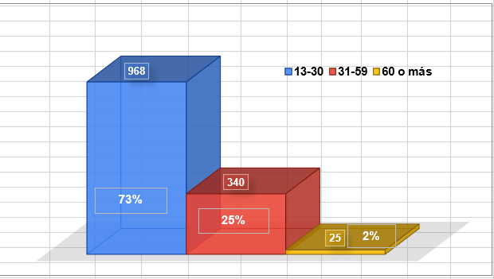

Análisis e Interpretación
Como se puede observar en la gráfica anterior, el 73% de la población representa el rango más alto, siendo este el de 13-30 años, mientras que el rango minoritario es el de 60 o más años, con una representación mínima del 2% del total de la población.

Página 12/17

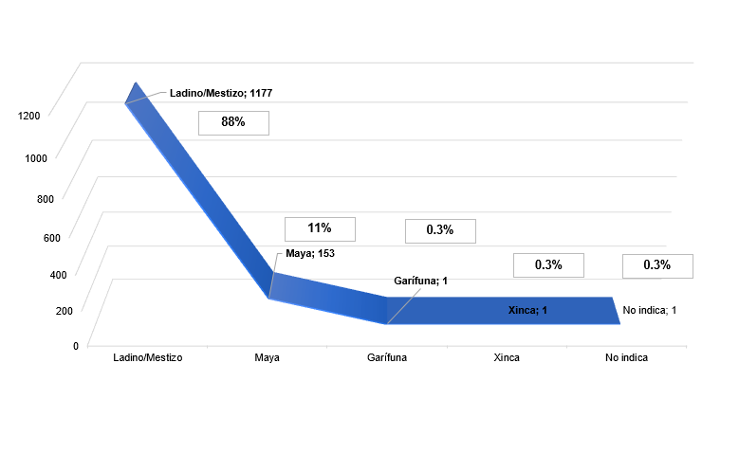
- GRUPO ÉTNICO

Análisis e Interpretación
Tomando como referencia la información contenida en la Tabla 1 y 2, los grupos étnicos que más predominaron en las capacitaciones de COPADEH fueron Ladino/Mestizo con el 88% de participación y Maya el 11%.

Página 13/17

- COMUNIDAD SOCIOLINGÜÍSTICA
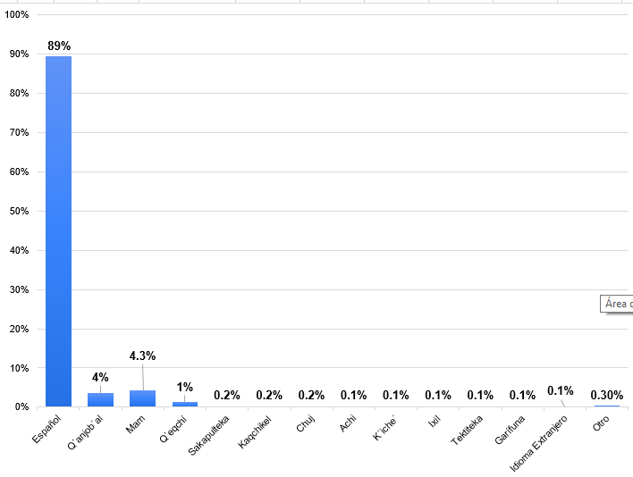
Análisis e Interpretación
Tomando como referencia la información contenida en la Tabla 2, los participantes en los eventos de formación y capacitación correspondientes al mes de Abril 2023, muestra que las comunidades sociolingüísticas que más predominaron son Español (89%), Man (4.3%), Q´anjob´al (4%) y Q´eqchí (1%).

Página 14/17

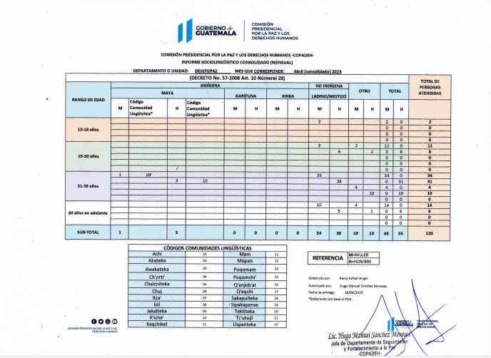

Página 15/17
6.2 PRESTACION DE SERVICIOS

ARTÍCULO 10. Numeral 28
Calidades para la Prestación de los Servicios Públicos.

En la Comision Presidencial por la Paz y los Derechos Humanos, podemos decir que dentro del personal que presta sus servicios, contamos con la utilizacion de 16 idiomas los cuales se pueden visualizar en el detalle.

Análisis e Interpretación de Resultados:
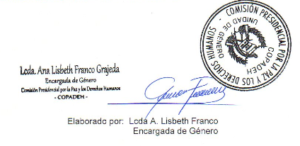
Como se puede observar en la gráfica anterior, los participantes en los eventos de formación y capacitación correspondientes al mes de abril 2023, muestra que las comunidades sociolingüísticas que más predominaron es el español.

Página 16/17

